**نام اسکریپت : فرم ساز (formsaz)**

**نسخه اسکریپت : 1.0**

**راهنمای نصب پلاگین :**

برای نصب پلاگین پرداخت formsaz مراحل زیر را انجام دهید:

1.برای نصب پلاگین ابتدا فایل زیپ را در پوشه روت محل نصب اسکریپت آپلود نموده و سپس از فشردگی خارج نمایید.

2 .سپس سطح دسترسی پوشه های

Assets

Protected/runtime

Protected/config

Install/protected/runtime

را بر روی 777 تنظیم نمایید.

3 . یک دیتابیس بسازید و سپس در مرورگر آدرس YourDomain.com/install را فراخوانی کنید.

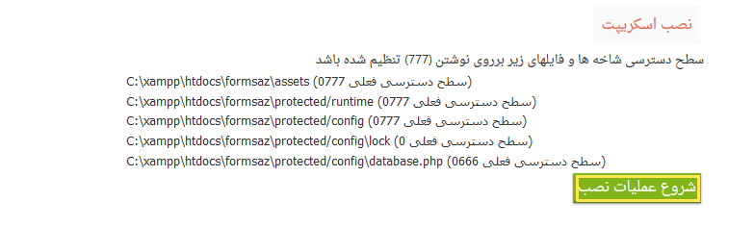 4 . بر روی شروع عملیات نصب کلیک نمایید.

5 . در مرحله بعدی در صورتی که همه نیازمندی ها برای نصب اسکریپت محیا باشد میتوانید با کلیک بر روی مرحله بعد ادامه نصب را طی نمایید.

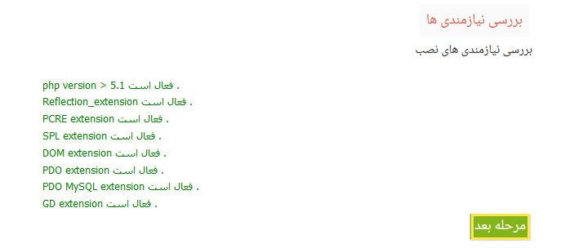

6 . در این مرحله باید مشخصات دیتابیس را وارد و بر روی مرحله بعد کلیک نمایید.

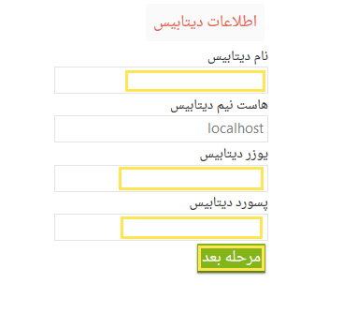

7 . در صورتی که اطلاعات دیتابیس صحیح باشد اطلاعات وارد شده دیتابیس به شما نشان داده می شود و می توانید صفحه نمایش داده شده را تا انتها اسکرول کرده و روی گزینه مرحله بعد کلیک نمایید.

8 . در این مرحله باید یک ایمیل برای مدیریت تنظیم نمایید.

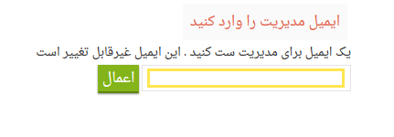

9.سپس شما می توانید از طریق ایمیل ثبت شده وارد صفحه مدیریت خود شوید.